用户手册---生物安全密闭阀

**目 录**

第一章 产品技术参数说明 2

1.1 产品说明 2

1.2 通用参数 2

1.3 密闭阀阻力测试参数 3

1.4 设备型号及含义 4

1.5 结构材质 4

1.6 易损耗部件 4

1.7 圆形生物安全密闭阀 5

1.8 矩形生物安全密闭阀 6

第二章 安装注意事项 8

第三章 设备运行 9

3.1 启动前必须完成的检验项目 9

3.1.1 部件检验 9

3.1.2 启动检验 9

3.1.3 安全检查 9

3.2 正常运行 9

第四章 设备维护 10

4.1 维护条例 10

4.2 联系方式 10

4.3 出厂配置清单 10

# 产品技术参数说明

## 产品说明

生物安全密闭阀也称低泄漏阀，气密阀，应用于核电、石化、食品加工、实验室等领域的空调通风系统，主要作用是对送风或排风管道上的的气流进行阻断，具有良好的气密性，多用于袋进袋出高效过滤装置的两端和生物安全三、四级实验室[通风管道](https://www.baidu.com/s?wd=%E9%80%9A%E9%A3%8E%E7%AE%A1%E9%81%93&tn=SE_PcZhidaonwhc_ngpagmjz&rsv_dl=gh_pc_zhidao)的关断，以便于对高效过滤器和封闭空间进行消毒。

我司生物安全密闭阀根据行业的最高标准制造，而且每个阀门出厂前都经过零泄漏检测。检测根据ISO10648-2《隔离器——依照密闭性的分级和相关检测方法》、GB 50346-2011生物安全实验室建筑技术规范》

根据用户不同需求，可分为圆形和矩形两种（如图1）。

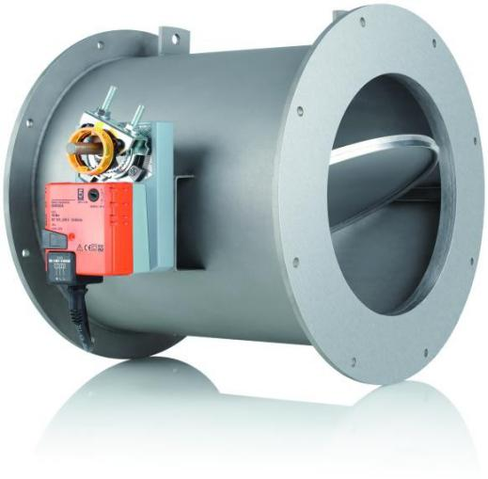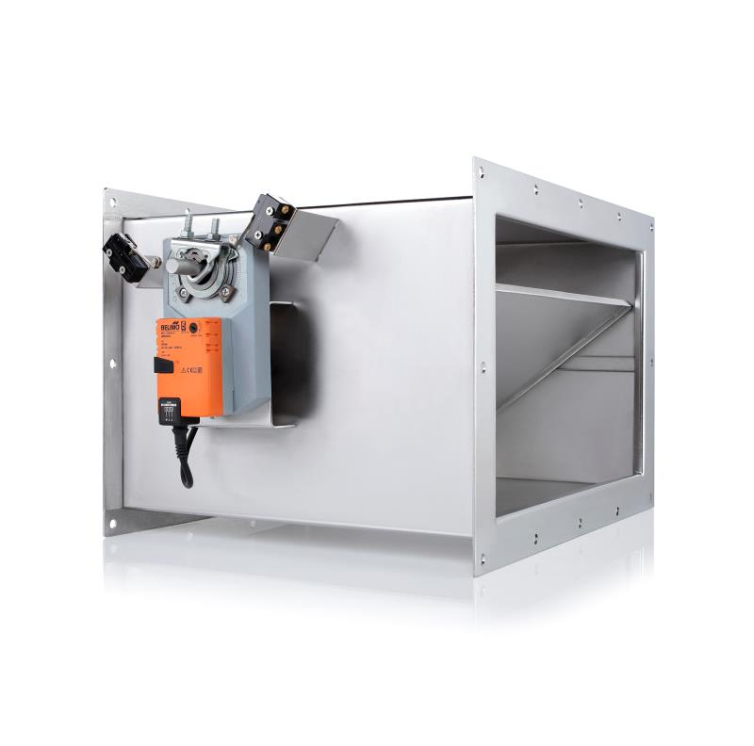

图1

## 通用参数

阀门整体使用材质304不锈钢制作，实际厚度4mm，整体满焊焊接，结构由筒体、法兰、阀片、机械式密封圈、阀杆等组成。采用高速动密封工艺，确保对外环境无泄漏。

能通过电动执行器或手动机构进行旋转，达到快速开启与关闭；关闭时保证阀片两端完全密闭。

气密性：在±2500pa压力下小时泄漏率不大于净容积的0.25%。

承压能力：阀门箱体在-2500Pa压力持续作用下60分钟，箱体承压前后未产生永久性结构变形。

寿命：阀门开关10000次后对其进行气密性检测，正压和负压情况下气密性均符合国家规范要求。

抗腐蚀性：阀门所有部件耐受过氧化氢、二氧化氯、甲醛等其中一种消毒剂的腐蚀，经腐蚀性试验后，气密性仍符合国家规范要求。

阻力：在额定风量下、阀门全开状态下阻力不超过40Pa。

供电电源为国标电源，电压分DC24V、AC220V两种；根据客户要求，可选择带有反馈功能的执行器（反馈类型为干触点式的，反馈信号为干触点式）。

圆形阀门规格最大可达900，矩形阀门规格最大可达1200 X 500。

## 密闭阀阻力测试参数

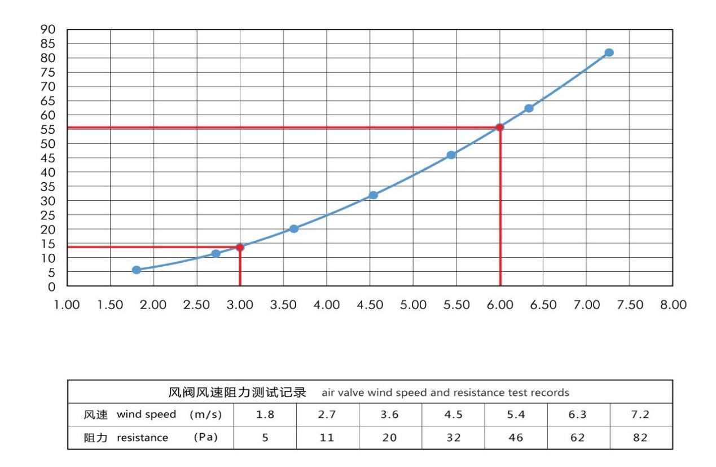

## 设备型号及含义

生物安全密闭阀型号代号及含义，如图2

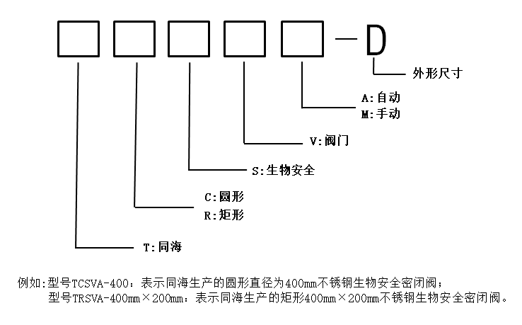

图2

## 结构材质

阀体、碟片、转动轴、联动装置、密封座：304不锈钢 ；

密封垫、密封圈：硅胶。

## 易损耗部件

硅胶垫、密封圈、执行器

## 圆形生物安全密闭阀

生物安全型圆形密闭阀设计用于圆形通风管道。这种密闭阀有直径为150、200、250、300、350、400、450、500、550、600、650、700、800、 900等标准尺寸（单位mm），每个阀配有两个法兰边，便于现场管道安装。

能够根据客户实际要求定制特殊尺寸的阀门和法兰。

圆形生物安全密闭阀结构示意图见图3：

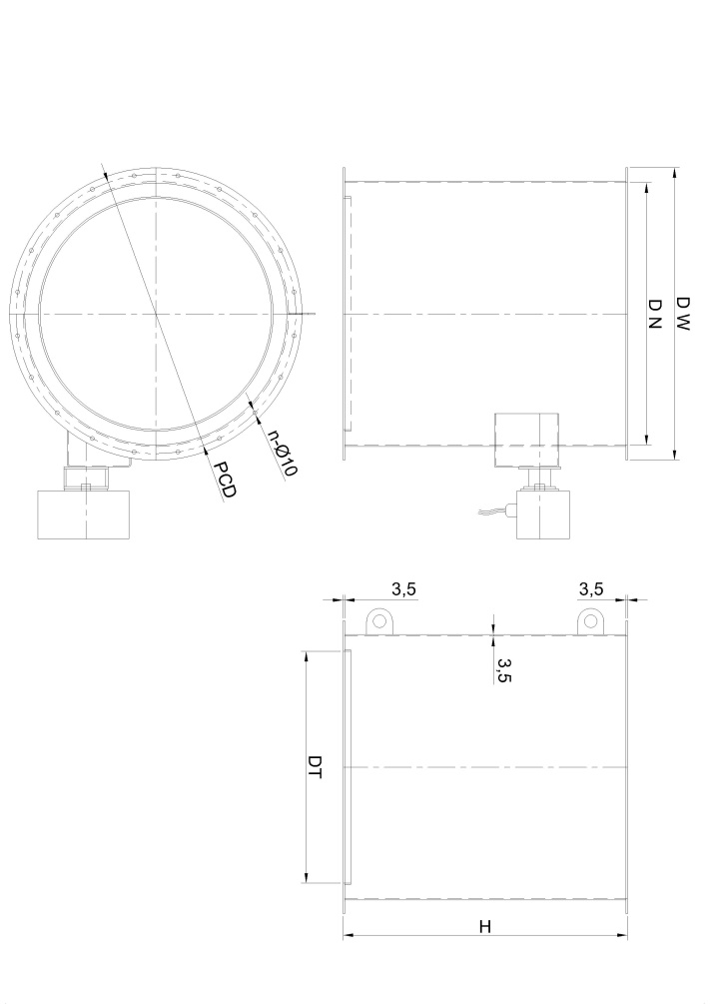

图3

圆柱形密闭阀安装尺寸参数，见表1：

|  |  |  |  |  |  |
| --- | --- | --- | --- | --- | --- |
| **规格 DN** | **DW** | **H** | **PCD** | **n** | **DT** |
| 150 | 220 | 200 | 190 | 6 | 100 |
| 200 | 270 | 250 | 240 | 8 | 150 |
| 250 | 320 | 300 | 290 | 10 | 200 |
| 300 | 370 | 350 | 340 | 12 | 240 |
| 320 | 390 | 370 | 360 | 12 | 260 |
| 350 | 420 | 400 | 390 | 12 | 290 |
| 400 | 470 | 450 | 440 | 14 | 340 |
| 450 | 520 | 500 | 490 | 16 | 380 |
| 500 | 570 | 550 | 540 | 18 | 430 |
| 550 | 620 | 600 | 590 | 20 | 480 |
| 600 | 670 | 650 | 640 | 20 | 530 |
| 630 | 700 | 680 | 670 | 22 | 560 |
| 650 | 720 | 700 | 690 | 22 | 580 |
| 700 | 770 | 750 | 740 | 24 | 630 |
| 750 | 820 | 800 | 790 | 26 | 680 |
| 800 | 870 | 850 | 840 | 28 | 730 |
| 850 | 920 | 900 | 890 | 28 | 780 |
| 900 | 970 | 950 | 940 | 30 | 830 |

表1

## 矩形生物安全密闭阀

生物安全型矩形密闭阀设计用于矩形通风管道。

有各种标准单体尺寸和特殊定制尺寸的阀体，满足现场不同的需求，也可以用多个标准单阀体组成一个大型阀门，保证大型阀门的品质和完整性。

每个阀配有两个法兰，便于现场管道安装。

能够根据客户的实际要求定制特殊尺寸的阀门和法兰。

矩形生物安全密闭阀结构示意图见图4：

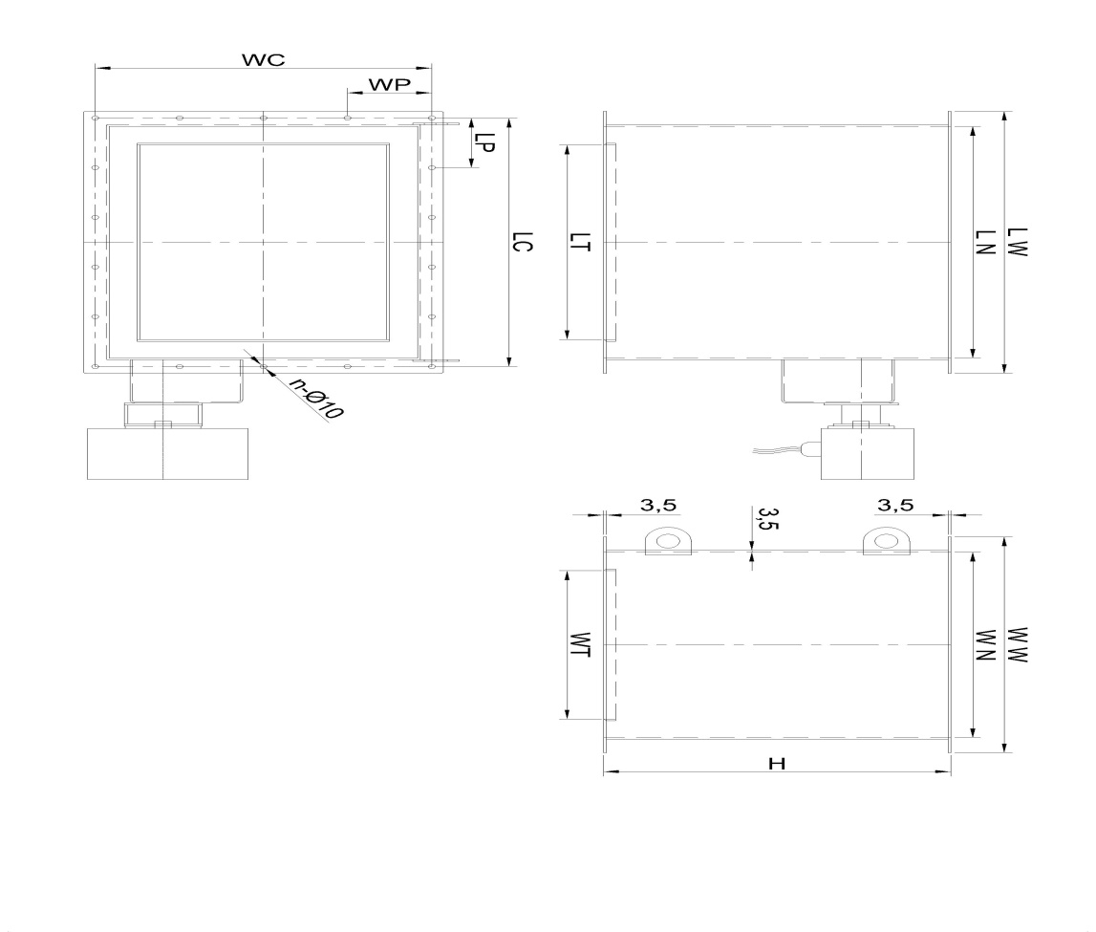

图4

矩形密闭阀安装尺寸参数，见表2：

|  |  |  |  |  |  |  |  |  |  |  |  |  |  |  |
| --- | --- | --- | --- | --- | --- | --- | --- | --- | --- | --- | --- | --- | --- | --- |
| **规格（长×宽）** | | | **LN** | **WN** | **LW** | **WW** | **H** | **LC** | **WC** | **LP** | **WP** | **n** | **LT** | **WT** |
| 200 | × | 150 | 200 | 150 | 270 | 220 | 200 | 240 | 190 | 80 | 95 | 10 | 150 | 100 |
| 200 | × | 200 | 200 | 200 | 270 | 270 | 250 | 240 | 240 | 80 | 80 | 12 | 150 | 150 |
| 250 | × | 200 | 250 | 200 | 320 | 270 | 250 | 290 | 240 | 96.7 | 80 | 12 | 200 | 150 |
| 300 | × | 200 | 300 | 200 | 370 | 270 | 250 | 340 | 240 | 85 | 80 | 14 | 250 | 150 |
| 320 | × | 200 | 320 | 200 | 390 | 270 | 250 | 360 | 240 | 90 | 80 | 14 | 270 | 150 |
| 320 | × | 250 | 320 | 250 | 390 | 320 | 300 | 360 | 290 | 90 | 96.7 | 14 | 260 | 190 |
| 350 | × | 200 | 350 | 200 | 420 | 270 | 250 | 390 | 240 | 97.5 | 80 | 14 | 300 | 150 |
| 350 | × | 250 | 350 | 250 | 420 | 320 | 300 | 390 | 290 | 97.5 | 96.7 | 14 | 290 | 190 |
| 350 | × | 300 | 350 | 300 | 420 | 370 | 350 | 390 | 340 | 97.5 | 85 | 16 | 290 | 240 |
| 400 | × | 200 | 400 | 200 | 470 | 270 | 250 | 440 | 240 | 88 | 80 | 16 | 350 | 150 |
| 400 | × | 250 | 400 | 250 | 470 | 320 | 300 | 440 | 290 | 88 | 96.7 | 16 | 340 | 190 |
| 400 | × | 300 | 400 | 300 | 470 | 370 | 350 | 440 | 340 | 88 | 85 | 18 | 340 | 240 |
| 400 | × | 320 | 400 | 320 | 470 | 390 | 370 | 440 | 360 | 88 | 90 | 18 | 340 | 260 |
| 450 | × | 200 | 450 | 200 | 520 | 270 | 250 | 490 | 240 | 98 | 80 | 16 | 400 | 150 |
| 450 | × | 300 | 450 | 300 | 520 | 370 | 350 | 490 | 340 | 98 | 85 | 18 | 390 | 240 |
| 500 | × | 250 | 500 | 250 | 570 | 320 | 300 | 540 | 290 | 90 | 96.7 | 18 | 440 | 190 |
| 500 | × | 300 | 500 | 300 | 570 | 370 | 350 | 540 | 340 | 90 | 85 | 20 | 440 | 240 |
| 500 | × | 320 | 500 | 320 | 570 | 390 | 370 | 540 | 360 | 90 | 90 | 20 | 440 | 260 |
| 500 | × | 400 | 500 | 400 | 570 | 470 | 450 | 540 | 440 | 90 | 88 | 22 | 420 | 320 |
| 550 | × | 300 | 550 | 300 | 620 | 370 | 350 | 590 | 340 | 98.3 | 85 | 20 | 490 | 240 |
| 550 | × | 400 | 550 | 400 | 620 | 470 | 450 | 590 | 440 | 98.3 | 88 | 22 | 470 | 320 |
| 600 | × | 300 | 600 | 300 | 670 | 370 | 350 | 640 | 340 | 91.4 | 85 | 22 | 540 | 240 |
| 600 | × | 400 | 600 | 400 | 670 | 470 | 450 | 640 | 440 | 91.4 | 88 | 24 | 520 | 320 |
| 630 | × | 320 | 630 | 320 | 700 | 390 | 370 | 670 | 360 | 95.7 | 90 | 22 | 570 | 260 |
| 630 | × | 400 | 630 | 400 | 700 | 470 | 450 | 670 | 440 | 95.7 | 88 | 24 | 550 | 320 |
| 630 | × | 500 | 630 | 500 | 700 | 570 | 550 | 670 | 540 | 95.7 | 90 | 26 | 550 | 420 |
| 650 | × | 400 | 650 | 400 | 720 | 470 | 450 | 690 | 440 | 98.6 | 88 | 24 | 570 | 320 |
| 650 | × | 500 | 650 | 500 | 720 | 570 | 550 | 690 | 540 | 98.6 | 90 | 26 | 570 | 420 |
| 700 | × | 400 | 700 | 400 | 770 | 470 | 450 | 740 | 440 | 92.5 | 88 | 26 | 620 | 320 |
| 700 | × | 500 | 700 | 500 | 770 | 570 | 550 | 740 | 540 | 92.5 | 90 | 28 | 620 | 420 |
| 750 | × | 400 | 750 | 400 | 820 | 470 | 450 | 790 | 440 | 98.8 | 88 | 26 | 670 | 320 |
| 750 | × | 500 | 750 | 500 | 820 | 570 | 550 | 790 | 540 | 98.8 | 90 | 28 | 670 | 420 |
| 800 | × | 400 | 800 | 400 | 870 | 470 | 450 | 840 | 440 | 93.3 | 88 | 28 | 720 | 320 |
| 800 | × | 500 | 800 | 500 | 870 | 570 | 550 | 840 | 540 | 93.3 | 90 | 30 | 720 | 420 |
| 800 | × | 600 | 800 | 600 | 870 | 670 | 650 | 840 | 640 | 93.3 | 91.4 | 32 | 720 | 520 |
| 1000 | × | 400 | 1000 | 400 | 1080 | 480 | 450 | 1040 | 440 | 94.5 | 88 | 32 | 920 | 320 |
| 1000 | × | 500 | 1000 | 500 | 1080 | 580 | 550 | 1040 | 540 | 94.5 | 90 | 34 | 920 | 420 |
| 1000 | × | 600 | 1000 | 600 | 1080 | 680 | 650 | 1040 | 640 | 94.5 | 91.4 | 36 | 920 | 520 |
| 1000 | × | 630 | 1000 | 630 | 1080 | 710 | 680 | 1040 | 670 | 94.5 | 95.7 | 36 | 920 | 550 |
| 1000 | × | 800 | 1000 | 800 | 1080 | 880 | 850 | 1040 | 840 | 94.5 | 93.3 | 40 | 920 | 720 |
| 1250 | × | 500 | 1250 | 500 | 1330 | 580 | 550 | 1290 | 540 | 99.2 | 90 | 38 | 1170 | 420 |

# 安装注意事项

生物安全密闭阀都是通过螺栓与管道连接，因此，在安装时，必须留有足够的空间用于螺栓连接和手动操作生物安全密闭阀。

生物安全密闭阀自重较大，需要独立吊装。

阀体设有吊耳两只，沿水平风管安装时确保两只吊耳受力均匀。

**注意：沿垂直风管安装时需要在订货时说明。**

**特别注意：生物安全密闭阀安装时驱动轴要与地面平行。**

当阀体沿水平风管安装时，执行器在左下角，如图5：

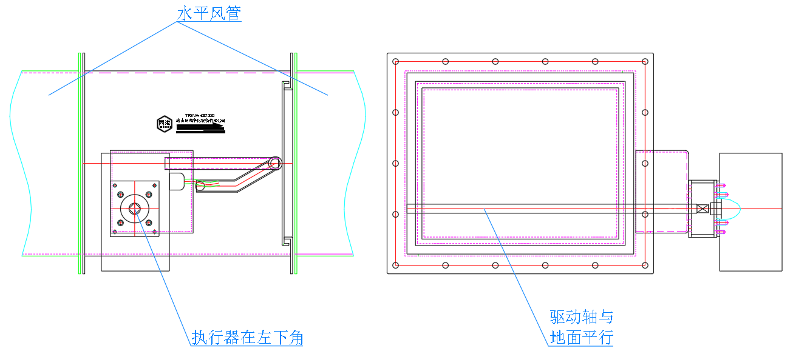

**图5：水平安装示意图**

当阀体沿垂直风管安装时，执行器安装在左上角，如图6：

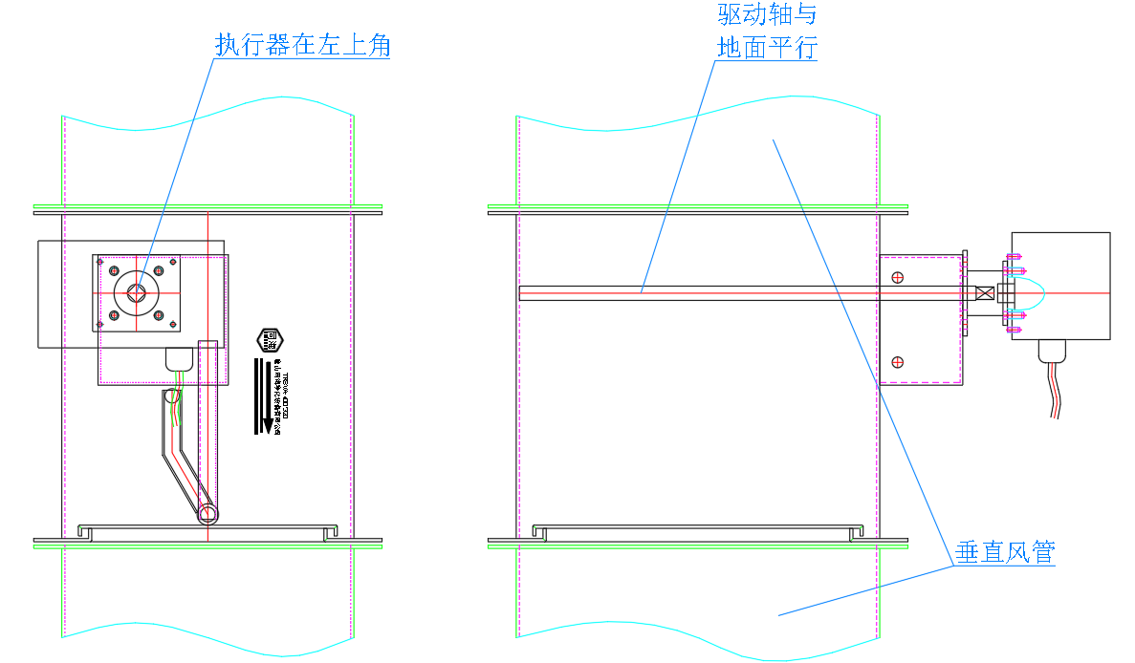

**图6：垂直安装示意图**

**注意：安装前，敬请仔细阅读此项，有不理解之处及时联系本公司技术人员！！！**

# 设备运行

## 启动前必须完成的检验项目

### 部件检验

阀体内安装部件在安装过程中无损坏，阀体没有因承受管道等施加到阀体上的额外载荷和扭曲变形等；

检查所有紧固件是否有松动。

佩带外部限位开关的密闭阀，其限位开关的电缆必须合理布置，不能影响密闭阀的正常工作，且一定要确保执行机构的接线正确。

**警告：经检验合格后或对检验过程中发现的问题进行处理后才能进行密闭阀的启动工作！！！**

### 启动检验

对于生物安全密闭阀，手动转动执行机构，使阀门全开-全关-全开一个循环，检查阀门运行过程中是否灵活，连杆机构是否有卡阻，配带开关反馈的密闭阀检查信号是否正确。

对检验项目尽量形成记录，对检验合格的密闭阀方可投入运行状态！

### 安全检查

检查设备的安装是否满足现场的安全原则要求。

## 正常运行

完成上述所有检验项目并且合格并且要满足业主方制订的安全运行的要求，密闭阀才能投入正常运行。

# 设备维护

## 维护条例

**特别注意：业主单位操作维护人员负责定期检查生物安全密闭阀内各部件的运行状态，以及对各部件进行相关保养。如业主方操作维护人员未能及时发现设备运行故障或零部件故障导致的生产或安全事故，我司不承担任何由此造成的损失。**

质保期内，非业主方原因而损坏的零部件应由我司负责免费更换。

我司免费提供使用、维护、保养知识现场培训。

在设备寿命期内，我司免费提供故障排除指导服务。

质量较重或较重要的部件同样的故障第三次出现时，征得业主同意后在不影响业主生产的前提下免费更换该部件。

质保期内，质量较重或较重要的部件更换第二次后依旧不能解决问题，征得业主同意后在不影响业主生产的前提下免费更换整台设备。

温馨提示：请用户在使用前仔细阅读本产品用户手册。

## 联系方式

全国统一售后服务联系电话：0315-6661668

售后联系人：贾海瑞 18713836596

## 出厂配置清单

生物安全密闭阀 1 台

生物安全密闭阀用户手册 1 份

生物安全密闭阀出厂检测报告 1 份

生物安全密闭阀合格证 1 份